

**《软件项目管理》**

学　号 22920212204396

姓　名 黄子安

2024年 5 月 20 日

# 零、OA系统背景

**目标**：建立尽善之办公自动化（OA）系统，全面推行基于工作流的无纸化办公，建立开放协作、协同和创新的电子化集团企业。

**系统功能**：集团架构、办公公文、信息发布、行政服务、人事考勤、采购验收、财务系统等等。

**使用平台**：微软操作系统、Domino/Lotus（文档数据库）、Domino设计工具和网站相关开发工具。

**资源名称**：项目经理金岩、项目助理杨军、系统管理员刘明、网管员林新华、项目组成员李明、刘军、张志勇、李燕，外部顾问张扬，业务配合人员等等。

**约束与假设**：机房网络设备重新布置，购买2台服务器。设备订货后要1个月才能到货。培训须在系统安装后进行。

**要求时间**：从2015年2月1日至6月30日

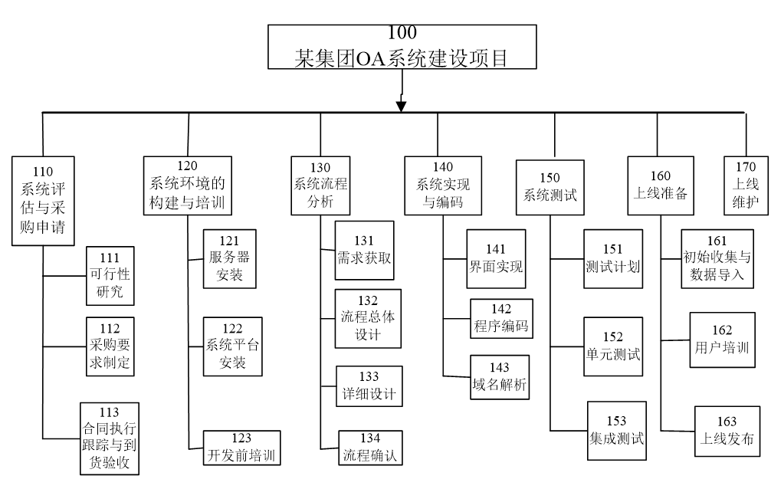

# 一、项目开发成本（费用）的估算

根据实验五的“某集团OA系统建设”实验的背景，假设成本包括：

1. 人力成本：人力资源占用费＝资源的单价×工时(各角色人员根据上次实验自行定义)。

2. 软件许可费用：假设购买正版的Domino/Lotus50个用户许可，每个许可1000元。

3. 机房网络设备重新布置和新购买2台服务器（做集群）的费用（单价自行设定）。

4. 开发人员使用的电脑设备折旧费用（按5年直线式折旧）。

5. 咨询专家和培训费用（费用自行设定）

6. 技术引进或外包费用（费用自行设定）

7. 差旅费用，按3人次计算，各人次费用包括项自行设定。

8. 销售和广告费用, 项目谈好开始执行时,就发生介绍费用和佣金5万元。

9. 开发人员的培训费用。5人次，每次5000-8000元。

10. 项目开发后，还打算申报科技成果奖并申请软件著作权和实用新型专利。

11. 各类管理费用,去年为30万元,今年按10%为基准计算，去年的广告费用为10万元。

要求合理和准确计算各项成本，说明清楚每项成本的统计结果。最后求出开发成本的估算值。

|  |  |  |  |
| --- | --- | --- | --- |
| 项目 | 具体明细 | 金额 | 总额 |
| 人力成本 | 项目经理金岩 | 200元/小时×600小时 = 120,000元 | 525,000元 |
| 项目助理杨军 | 150元/小时×500小时 = 75,000元 |
| 系统管理员刘明 | 120元/小时×400小时 = 48,000元 |
| 网管员林新华 | 100元/小时×300小时 = 30,000元 |
| 项目组成员  李明、刘军、张志勇、李燕 | 80元/小时×600小时×4人  = 192,000元 |
| 外部顾问张扬 | 300元/小时×200小时 = 60,000元 |
| 软件许可费用 | 购买正版的Domino/Lotus | 50×1000 = 50,000元 | 50,000元 |
| 机房网络设备和服务器费用 | 机房网络设备重新布置费用 | 100,000元 | 200,000元 |
| 高配置服务器费用 | 2×50,000元 = 100,000元 |
| 电脑设备折旧费用 | 开发人员使用的电脑设备折旧费用 | 1000元×20台 = 20,000元  共20台，原价为6000元，预计使用年限为5年，预计净残值1000元 | 20,000元 |
| 咨询专家和培训费用 | 咨询专家费用 | 50,000元 | 80,000元 |
| 培训费用 | 30,000元 |
| 技术引进或外包费用 | 技术引进或外包费用 | 100,000元 | 100,000元 |
| 差旅费用 | 每人次费用为5,000元，共3人次 | 5,000×3 = 15,000元 | 15,000元 |
| 销售和广告费用 | 介绍费用和佣金 | 50,000元 | 50,000元 |
| 开发人员培训费用 | 每次培训费用为7,500元 | 7,500×5 = 37,500元 | 37,500元 |
| 科技成果奖、软件著作权和实用新型专利申请费用 | 科技成果奖、软件著作权和实用新型专利申请费用 | 50,000元 | 50,000元 |
| 各类管理费用 | 去年管理费用为300,000元，今年按10%增加 | 300,000×1.10 = 330,000元 | 330,000元 |
| 广告费 | 去年的广告费用为100,000元，今年略减少投入，计入在销售和广告费用，在此处不再重复记录 |
| 总费用 | | | 1,457,500元 |

# 二、成本的预算



根据上个实验估算成本值,进行成本的预算(分解到WBS的七个阶段)：

1. 人力成本和各类管理费用, 按进度计划中发生的人天数平均计算。

2. 软件许可费用,网络设备和服务器采购费用发生中第2阶段。

3. 销售费用发生中第1阶段，开发人员的培训费用，发生在第2阶段。

4. 科技成果奖、软件著作权和实用新型专利的申请，在开发完成，投入使用后的维护阶段。

5. 其他费用按实际发生阶段合理分摊，不能分摊的按各阶段的时间分摊 。

　要求得到7个阶段的计划成本(预算成本)。

|  |  |  |  |  |
| --- | --- | --- | --- | --- |
| 阶段 | 人天数占比 | 明细 | 费用 | 阶段总金额 |
| 系统评估与采购申请 | 10% | 销售和广告费用 | 50,000元 | 167,500元 |
| 人力费用 | 525,000元×10% = 52,500元 |
| 管理费用 | 330,000元×10% = 33,000元 |
| 电脑折旧费 | 20,000元×10% = 2,000元 |
| 培训费用 | 30,000元 |
| 系统环境的构建与培训 | 15% | 人力成本 | 525,000元×15% = 78,750元 | 417,750元 |
| 管理费用 | 330,000元×15% = 49,500元 |
| 开发人员的培训费用 | 37,500元 |
| 购买正版的Domino/Lotus | 50,000元 |
| 机房网络设备和服务器费用 | 200,000元 |
| 电脑折旧费 | 20,000元×10% = 2,000元 |
| 系统流程分析 | 15% | 人力成本 | 525,000元×15% = 78,750元 | 131,250元 |
| 管理费用 | 330,000元×15% = 49,500元 |
| 电脑折旧费 | 20,000元×15% = 3,000元 |
| 系统实现与编码 | 30% | 人力成本 | 525,000元×30%=157,500元 | 377,500元 |
| 管理费用 | 330,000元×30% = 99,000元 |
| 技术引进或外包费用 | 100,000元 |
| 差旅费用 | 15,000元 |
| 电脑折旧费 | 20,000元×30% = 6,000元 |
| 系统测试 | 10% | 人力成本 | 525,000元×10%=52,500元 | 87,500元 |
| 管理费用 | 330,000元×10% = 33,000元 |
| 电脑折旧费 | 20,000元×10% = 2,000元 |
| 上线准备 | 10% | 人力费用 | 525,000元×10% = 52,500元 | 87,500元 |
| 管理费用 | 330,000元×10% = 33,000元 |
| 电脑折旧费 | 20,000元×10% = 2,000元 |
| 上线维护 | 10% | 人力费用 | 525,000元×10% = 52,500元 | 137,500元 |
| 管理费用 | 330,000元×10% = 33,000元 |
| 科技成果奖、软件著作权和实用新型专利申请费用 | 50,000元 |
| 电脑折旧费 | 20,000元×10% = 2,000元 |
| 总费用 | | | | 1,457,500元 |

# 三、质量管理案例分析

某信息技术有限公司曾经为K公司开发过一套信息系统，该系统涉及了K公司的所有主要业务。该系统中关于组织机构的业务规则如下：

(1) 组织机构树通过部门编码体现层级和隶属关系。即部门0001的下属部门包括00010001、00010002,依次类推，根据代码中包含的层级关系确定某个部门在组织机构树中的确切位置，该编码由公司统一制定。

(2) 任意一条业务数据隶属于某个特定的部门。

(3) 部门之间存在友好和互斥的关系。关系为友好的部门可以共享业务数据，关系为互斥的部门互相不能访问对方的业务数据。

后来，K公司需要调整部门的组织结构，因此对系统提出了升级的要求：

(1) 系统中的部门编码需要更新为最新的企业标准。

(2) 组织机构根据最新的企业标准重新生成。

(3) 组织结构调整是不能丢失业务数据。

(4) 系统中可以保留组织机构调整的痕迹，业务数据可以追踪除原属于哪个部门，机构调整后属于哪个部门。

(5) 部门间友好和互斥的关系可能会被重新定义。

(6) 升级后的系统需要能够适应再次的组织机构调整而不需要再次升级。

张工认为，需求已经非常明确，对于这个项目的关键是设计的质量，其中包括解决方案的设计和业务系统的改造两部分。一旦设计出现偏差，返工的工作量会非常巨大，反之，整个项目还是容易控制的。但张工在如何提高设计质量方面却犯了愁。

问题1: 试以300字内回答，从软件工程生命周期理论的角度，张工可以采取哪些措施提高设计的质量？

* **需求分析阶段**：确保对K公司的新需求进行深入分析，与利益相关者充分沟通，明确所有业务规则和调整要求，使用需求规格说明书来详细记录和验证需求。
* **系统设计阶段**：采用模块化设计原则，确保系统的灵活性和可维护性，清晰描述系统结构和数据关系，提高设计文档的规范性和可理解性。
* **代码设计和实现阶段**：遵循**设计模式**和**编码规范**，采用面向对象设计和重构技术，确保代码的可读性、可维护性和扩展性。使用Git等工具进行**版本管理**，进行**代码审查**，保证代码质量，使用**现代化DevOps**进行管理
* **验证与确认阶段**：编写详细测试计划，进行**自动化**的单元测试、集成测试、系统测试和验收测试，确保新系统的功能和性能符合设计要求。
* **维护阶段**：建立持续集成和持续交付（CI/CD）流程，及时更新和修复系统问题，保证系统的稳定性和持续改进。

问题2: 试以300字内回答，从项目管理的角度,张工如何提高活动质量,如何进行项目的质量管理?

* **质量计划**：在项目初期，制定详细的**质量管理计划**，包括质量目标、质量标准、质量测量指标等，确保每个项目阶段都有明确的质量要求和评估标准，明确参与质量管理的相关人员及其责任，把关好关键文档。
* **质量保证**：在项目实施过程中，通过**过程改进**和**质量保证活动**（如质量审计、基准比较分析、同行评审等），开展**过程评审**和**产品审计**确保项目过程符合质量标准，采用项目管理软件进行进度跟踪和质量监控，及时发现并纠正偏差。
* **质量控制**：对项目输出物（如设计文档、代码、测试结果等）进行严格的质量检查，使用帕累托分析、质量控制图、统计过程控制等工具分析和控制质量波动，进行定期的质量评估和反馈，确保项目按计划达到预期质量。`